**ЛЕС. ГРИБЫ. ЯГОДЫ.**

**Новая лексика**

*Существительные:*

боровик, подосиновик, подберёзовик, мухомор, лисичка, сыроежка, гриб, ножка, шляпка, лес, поляна, мох, пень, корзина, маслёнок, опёнок, моховик, груздь, рыжик, волнушка, поганка, грибница, чаща, лукошко, грибник, клубника, смородина, крыжовник, малина, черника, брусника, морошка, клюква, земляника, компот, варенье.

*Глаголы:*

расти, стоять, прятаться, краснеть, вырастать, варить, собирать, готовить, резать, сушить, солить, мариновать, заблудиться, аукать.

*Прилагательные:*

белый, красный, рыжий, маленький, старый, съедобный, несъедобный, червивый, грибной (дождь, лето, поляна, год), малиновый, клубничный, черничный, брусничный, клюквенный, морошковый, земляничный.

*Наречия:*

рядом, далеко, близко.

**Пальчиковая гимнастика**

**КОРЗИНА С ЯГОДАМИ**

|  |  |
| --- | --- |
| Вот корзина — так корзина!  В ней крыжовник, В ней малина,  И лесная земляника,  И садовая клубника,  Там брусника и черника!  К нам ты в гости приходи-ка!  Ягод, что найдём мы в ней, Нет полезней и вкусней! | *(Изображают удивление, раз- водят руки в стороны.) (Загибают пальцы, начиная с большого, одновременно на правой и левой руках.)*  *(Делают приглашающий жест* — *движение руками на себя.)*  *(Поочерёдно ритмично ударяют о кулак и ладонь о ладонь.)*  *С. Васильева* |

**Координация речи с движением «Мы идём в осенний лес»**

*Цели:* учить координировать речь с движением, развивать творческое воображение, закреплять в речи существительные — названия грибов, развивать мелкую моторику.

Мы идём в осенний лес. А в лесу полно чудес!

Дождь вчера в лесу прошёл —

Это очень хорошо. Будем мы грибы искать

И в корзинку собирать.

Вот сидят маслята, На пеньке — опята, А во мху — лисички, Дружные сестрички. «Подосиновик, груздок, Полезайте в кузовок! Ну, а ты, мухомор, Украшай осенний бор».

*И. Михеева*

*(Маршируют на месте.) (Разводят руки в стороны, «удивляются».) (Потряхивают ладонями обеих рук.)*

*(Хлопают в ладони.) (Приставляют ладонь ко лбу, смотрят то в одну, то в другую сторону.) (Сводят руки перед собой* — *«корзина».)*

*(Загибают по одному пальцу на обеих руках одновременно на каждое название грибочка.)*

*(Делают манящие движения руками.)*

*(Грозят указательным пальцем правой руки.)*

**Скороговорка**

*Цели:* развивать общие речевые навыки: чёткость дикции, правильное звукопроизношение, правильное голосоведение.

*Ход игры.* Воспитатель предлагает детям соревнование: кто быстрее и правильнее произнесёт скороговорку.

У пеньков опять пять опят.

**Диалог**

*Цель:* развивать общие речевые навыки, работать над интонационной выразительностью речи.

* Мы с тобой шли?
* Шли.
* Подберёзовик нашли?
* Нашли.
* Я тебе его дал?
* Дал.
* Ты его взял?
* Взял.
* Так где же он?
* Кто?
* Подберёзовик.
* Какой?
* Мы с тобой шли?
* Шли. И т. д.

**Игра «Кто заблудился?»**

*Цели:* развивать слуховое внимание.

*Ход игры.* Воспитатель говорит: «Представьте, что мы с вами пошли в лес, кто-то заблудился и кричит «Ау!». Один из детей поворачивается спиной к остальным. Дети по очереди произносят «Ау!» с разной громкостью голоса (ближе, дальше). Ребёнок, стоящий спиной, отгадывает, кто «кричал».

**Игра «Найди две одинаковые банки с вареньем»**

*Цели:* развивать зрительное внимание.

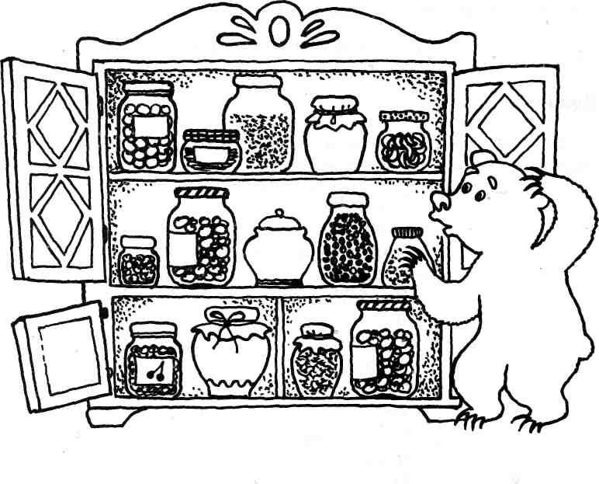

**Игра «В лесу»**

*Цели:* активизировать и обогащать словарь детей по лексической теме «Грибы».

*Ход игры.* Воспитатель предлагает детям послушать рассказ и дополнить его. Можно выставить перед детьми картинки с изображением грибов.

Наступила осень. Зайдёшь в лес и ахнешь. Деревья в золотом уборе стоят, сквозь ветви пробиваются солнечные лучи. Посмотришь вокруг и поймёшь — не зря говорят, что осенний лес дарами

богат. Вот под осинкой мелькают красные шляпки. Это дружная семейка. А под берёзкой стройные (...) стоят. Зайдёшь дальше в лес и увидишь рыжие шляпки во мху. Раздвинешь мох руками, а там сестрички — (...) притаились. А это что за грибочки на пенёчке сидят? Опытный грибник сразу поймёт, что это (...). Но тому больше всех повезёт, кто в глубине лесного бора самый важный гриб отыщет — (...).

*И. Михеева, С. Чешева*

**Игра «Какое варенье? Какой компот?»**

*Цели:* развивать грамматический строй речи (образование относительных прилагательных, согласование прилагательных с существ ительными).

*Ход игры.* Воспитатель предлагает детям ответить на вопросы девочки Кати. Необходимо следить за правильностью употребления окончаний *(малиновое варенье, малиновый компот).*

Осень — время заготовок. Катя с бабушкой решили запастись на зиму сладким вареньем и ароматным компотом. Рано утром они пошли в лес за ягодами. Путь предстоял неблизкий.

* Бабушка, — спрашивала Катя. — Если мы малину соберём, какой компот получится? (...) А варенье какое? (...)
* А вдруг чернику найдём, — продолжала размышлять Катя. — Какой компот получится? (...) А варенье какое? (...)
* Ну, а если брусника нам попадётся? Какой компот сварим? (...) А какое варенье? (...)
* Моё любимое варенье из клюквы. Отгадай, какое? (...)

— *А компот я люблю из морошки. Отгадай, какой?* (...)  
Так незаметно подошли бабушка со своей внучкой к полян  
ке, на которой видимо-невидимо было ягод земляники. Какой  
компот сварит бабушка? (...) А какое варенье? (...)

*С. Чешева*

**Игра «Лишняя ягода»**

*Цели:* учить узнавать знакомые ягоды, закреплять названия ягод и закреплять понятия «лесные» и «садовые ягоды»; тренировать в определении наличия звука [а] в слове и его места в нём (начало, середина, конец), развивать зрительное внимание.

*Ход игры.* Воспитатель выставляет перед детьми картинки с изображением ягод (например: клюква, черника, клубника), просит назвать ягоды и сказать, какая ягода лишняя. Воспитатель просит каждого ребёнка объяснить свой выбор.

Например:

*Лишняя клубника, т. к. она — садовая ягода, а все остальные — лесные.*

Ребёнок определяет, есть ли в названии ягоды звук [а] и в какой части слова он находится.

*Слова:* брусника, клубника, малина, земляника, клюква, смородина, черника, крыжовник.

**Игра «Составь схему»**

*Цели:* закреплять навык анализа предложений на слова.

*Ход игры.* Воспитатель предлагает детям прослушать предложения, сосчитать количество слов и начертить схемы. Напоминает, что в предложениях могут встретиться «маленькие слова» — предлоги.

Например:

*Осенний лес богат дарами.*

На лесной полянке много земляники. Под еловой веткой спрятался боровик. На болоте поспела кислая клюква.

**Игра «Собери грибы»**

*Цели:* совершенствовать фонематические процессы, учить подбирать слова на заданный звук.

*Ход игры.* Воспитатель выставляет перед детьми коробку с написанной на ней буквой «н» и предлагает детям положить в неё только те грибы (муляжи, картинки), в названии которых есть звук [н].

*Слова:* опёнок, маслёнок, подосиновик, волнушка.

**Игра «Весёлые звуки»**

*Цели:* совершенствовать навык звукового анализа слов *(мох, сосна).*

*Ход игры.* Воспитатель помещает на ковролинограф картинки с изображением мха и сосны и предлагает детям выполнить звуковой анализ этих слов. Один ребёнок выкладывает схемы на ковролинографе, остальные работают с раздаточным материалом за столами.

*Слова:* мох, сосна.

**Загадки**

*Цели:* развивать слуховое внимание, слуховую память, учить связному монологическому высказыванию (толкование загадки).

*Ход игры.* Воспитатель загадывает загадку, дети отгадывают. Один из ребят объясняет её смысл. Остальные дополняют. Затем все вместе разучивают любую загадку.

Коричневой шляпкой приветствую вас. Я скромный грибок безо всяких прикрас. Под белой берёзкой нашёл я приют. Скажите-ка, дети, меня как зовут?

*(Подберёзовик)*

В лесу осеннем в сентябре В скучный день дождливый Вырос гриб во всей красе, Важный, горделивый. Под осиной его дом, Шляпка красная на нём. Многим этот гриб знаком. Как его мы назовём?

*(Подосиновик)*

Красная шляпка, на шляпке горошки, Короткая юбка на беленькой ножке. Красивый грибок, но тебя не обманет, Кто знает о нём — его трогать не станет. Всем людям известно уже с давних пор Что ядом наполнен гриб... *(мухомор).*

**Текст для пересказа**

Митька набрал столько грибов, что ему нельзя было донести домой. Он сложил их в лесу. На заре Митька пошёл взять грибы. Грибы унесли, и он стал плакать. Мать ему сказала:

— Что плачешь? Или наши лепёшки поели кошки?

Тогда Митьке стало смешно, он тёр по лицу слезу и сам смеялся.

*Л. Толстой*

*Вопросы:*

Почему Митя оставил грибы в лесу?

Что случилось утром?

Что сказала мама?

**Текст для пересказа**

БРАТ И МЛАДШАЯ СЕСТРА

Санька и его младшая сестричка Варя идут из лесу. Набрали земляники, несут в кузовках.

Моя бабушка поглядела и посмеивается:

* Что ж ты, Саня... Маленькая Варя больше тебя набрала!
* Ещё бы! — отвечает Санька. — Ей нагибаться не надо, вот и набрала больше.

Опять идут Санька и Варя из лесу, тащат корзинки с грибами маслятами.

* Что ж ты, Саня, — говорит бабушка. — Маленькая-то больше набрала.
* Ещё бы! — отвечает Санька. — Она к земле ближе, вот и набрала.

В третий раз отправляются в лес Варя и Санька. Малину собирать. И я пошёл вместе с ними.

И вдруг вижу, как Санька незаметно от Вари подсыпает ей ягоды в кузовок. Варя отвернётся, а он возьмёт и подсыплет...

Идём обратно. У Вари ягод больше, у Саньки — меньше. Встречается бабушка.

* Что ж ты, — говорит, — Саня... Малина-то высоко растёт! Тебе легче дотянуться, а Варя больше набрала!
* Ещё бы! — отвечает Санька. — Варя у нас молодец, Варя у нас работница. За ней не угонишься.

*По Э. Шиму*

*Вопросы:*

Что несли в кузовках Санька и Варя?

Что сказала бабушка?

Что ответил Санька?

Что Саня и Варя собирали в лесу во второй и в третий раз?

Что Санька каждый раз отвечал бабушке?

Как ты думаешь, почему Санька подсыпал Варе ягоды?